LOS MOVIMIENTOS SOCIALES Y POPULARES EN LA DEMOCRACIA: Actores fundamentales en la defensa de los Derechos Humanos.
JOSÉ GREGORIO DELGADO HERRERA
Persona con Discapacidad - ABOGADO

|
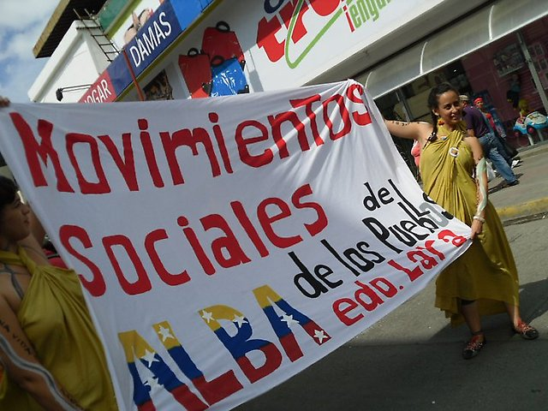

Consejo de Movimientos Sociales del ALBA crea su Capítulo Venezuela

Por: Prensa Consejo de Movimientos Sociales del ALBA – Capìtulo Venezuela | Domingo, 22/05/2011 Créditos: Archivos
“22 de mayo de 2011.- Con la presencia de voceros y voceras de 17 organizaciones nacionales, así como de los capítulos estadales en los cuales se encuentran 150 organizaciones, colectivos y movimientos de expresión más local, se constituyó oficialmente este 20 de mayo en el Núcleo Cultural “Nuevo Circo” el Consejo de Movimientos Sociales del ALBA - Capítulo Venezuela, espacio que se viene construyendo todos los países del ALBA-TCP, para la participación protagónica del movimiento popular de la patria grande en esta plataforma de unidad continental en lucha contra el imperialismo y la defensa de la soberanía de nuestros pueblos”.

La referencia que destacamos de la creación del Consejo de Movimientos Sociales del ALBA - Capítulo Venezuela, apenas es una de las tantas expresiones organizativas que se han dado en Venezuela y que tiene referentes continentales, asociada al desarrollo de experiencias participativas que buscan un cambio en el contexto social, económico, político y cultural, generando nuevas identidades coleectivas.

En nuestra Venezuela la existencia de los movimientos sociales y populares, encuentra sus orígenes en las expresiones de la democracia contemporánea, leyendo el artículo publicado por Guido Zuleta titulado LOS MOVIMIENTOS POPULARES Y LA HORA DE NUESTRA AMERICA La autoorganización de la sociedad latinoamericana. Se nos presenta una oportunidad para la reflexión.
A raíz de este artículo buscamos la versión completa del Discurso del Papa Francisco ante el Encuentro Mundial de Movimientos Populares, (EMMP) así como, la Declaración final de este encuentro histórico de la Iglesia Católica con los movimientos populares. En estos momentos la reflexión nos coloca en una clara posición de defensa de la democracia, ante principios y condiciones del Estado de Derecho, que se ven conculcados por las acciones de autoridades en una manifestación de abuso de poder.
El comentario es valedero, si se considera que nuestra búsqueda de información complementaria sobre el EMMP se vio interrumpida por la infausta noticia de la “captura” arbitraria e ilegal de Antonio Ledezma Díaz, un demócrata a carta cabal, legítimo representante de las aspiraciones populares, y que respalda las vías electorales como solución a las crisis existentes en Venezuela.
El Alcalde Metropolitano de Caracas, Antonio Ledezma, fue despojado de sus competencias y recursos, para el cargo que viene desempeñando desde el 2008, realizo como protesta una huelga de hambre, y en el 2012 es reelecto con 690.193 votos, que representan 50,81% del total en la jurisdicción, esta privación de libertad la hacen bajo cargo de conspiración y asociación para delinquir, este demócrata resultó embarcado, por una fuerza desmedida de funcionarios de la seguridad del Estado (más de 100 efectivos) según reportes de los testigos que vieron sus oficinas destruidas, en lo que se denominaría algo así como, el “autobús del golpe” para hacerle honor a las repetidas conspiraciones anunciadas, tanto por, el fallecido Presidente de la República, Hugo Rafael Chávez Frías, como en las declaraciones del actual mandatario Nicolás Maduro Moros, este último en cadena nacional de radio y TV, expresa como prueba una lectura parcializada de las propuestas contenidas en un Comunicado, publicado el 11 de febrero de este año por el Diario el Nacional, bajo el título Llamado a los “Llamado a los Venezolanos a un Acuerdo Nacional para la Transición” (www.ventevenezuela.org/comunicado), suscrito por Antonio Ledezma, Leopoldo López y María Corina Machado, esta última en su condición de integrante de la Asociación Vente Venezuela.
Un elemento que destaca el abogado defensor del alcalde Ledezma se refiere a las normas constitucionales violadas en este procedimiento de captura, sin haber una orden previa de un juez y mucho menos un proceso judicial en curso.

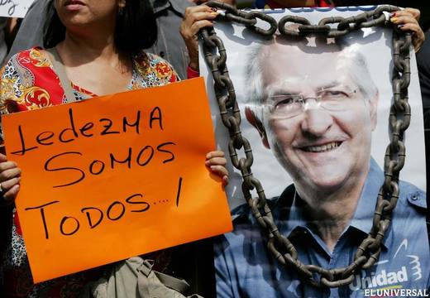

En el contexto de las transformaciones que requiere el país, estas propuestas son útiles, sin embargo, ¿es válida la interpretación del “Comunicado golpista” en una democracia participativa y protagónica?, teniendo en cuenta el principio del pluralismo político y el reconocimiento de los opositores con derecho a expresar sus ideas, el ejercicio del derecho de petición, ante la cercanía de un proceso electoral nacional, para modificar el Parlamento. El tema es que personalidades y ciudadanos comunes se adhieren a este Comunicado, ¿Acaso, surgirá un nueva “lista Tascón” (Lista de firmas que apoyan el referendo revocatorio del Presidente de la República, Hugo Chávez) ahora, por pedir la renuncia del Presidente Maduro y un gobierno de transición?

Pero volviendo a la Declaración Final del EMMP, en su apartado 11 se afirma la importancia de la participación protagónica de los sectores populares en el contexto de la democracia: “La participación protagónica de los sectores populares en el marco de democracias secuestradas o directamente plutocracias es indispensable para las transformaciones que necesitamos”.

Ciertamente, los sectores populares en Venezuela han realizado esfuerzos organizativos importantes para aprovechar el discurso oficial de la participación protagónica, muestra de ello, es la experiencias de los consejos comunales, reconocidos legalmente desde el 2002 y que a partir de su Ley Orgánica sancionada en el 2009, se incorpora en su definición legal a los movimientos sociales y populares, a los efectos de la conformación de los consejos comunales, ver artículo 2º de la Ley Orgánica de los Consejos Comunales.
Estamos seguros que los integrantes del Frente Nacional Comunal Simón Bolívar (FNCSM), participantes por Venezuela, en este EMMP tendrán que reflexionar y arriesgarse al momento de divulgar esta Declaración Final, no vaya a suceder que los tachen de golpistas y desestabilizadores, más cuando el sector opositor legítimamente puede pensar que estamos en una democracia secuestrada o plutocracia, si se piensa en los hechos de criminalización de acciones participativas, como el caso de las protestas o pronunciamientos públicos a favor de los derechos humanos y la democracia.

En el contexto venezolano el Movimiento Social de las Asociaciones de Vecinos, encuentran referentes en los sectores populares y de clase media, las primeras organizaciones vecinales son del año 1958, incluso, ante la aparición de los consejos comunales a partir del 2002, hay casos en los cuales las asociaciones de vecinos se convierten en promotoras de estas organizaciones territoriales, y otros casos, donde los integrantes de las Asovecinos toman la decisión de cambiar su figura legal a un consejo comunal.

El Movimiento Vecinal venezolano, se conoce como un movimiento democrático con incidencia en las reformas electorales y municipales, eso lo vivimos con las propuestas de cambios en las leyes y el respaldo vecinal a la figura de los alcaldes, electos por votación universal, directa y secreta a partir de 1990, justo es reconocer el aporte participativo para incorporar a las asociaciones de vecinos en el texto constitucional, junto a otras propuestas de derechos humanos que se llevan al texto de la Constitución de la República Bolivariana de Venezuela, en 1999, sin olvidar el diseño participativo de los elementos del Poder Público Municipal, desarrollado mediante la Ley Orgánica del Poder Público Municipal, a partir del 2005.

El principio de la democracia participativa y protagónica se incorpora en el texto de la LOPPM y se mantiene vivo espíritu democrático desde la experiencia de los municipios, aunque, a partir de los sucesos recientes de la privación de libertad al alcalde Ledezma, desde la Asociación de Alcaldes de Venezuela, se denuncia que este hecho tiene como antecedente, el enjuiciamiento o amenaza judicial en contra de 33 alcaldes opositores.

El 20 de febrero conocimos el comunicado de la Red de Organizaciones Vecinales de Baruta, en torno a la detención del alcalde Ledezma, entre sus consideraciones hay aspectos que queremos destacar:
“La Red de Organizaciones Vecinales de Baruta condena enérgicamente la pretensión del régimen de anular la disidencia política; exige respeto a la pluralidad de pensamiento, la liberación del Alcalde Ledezma, la de todos los presos Políticos y el regreso de los exiliados.
Basta del libreto cubano! Basta de inventar conspiraciones y magnicidios!. Venezuela reclama paz y solución urgente a sus problemas, con unidad y participación de todos los venezolanos de buena voluntad.
Es imperativo rescatar la democracia! Las próximas elecciones parlamentarias nos ofrecen la oportunidad de iniciar el camino para ello.
Esta declaración reafirma nuestro compromiso con la paz, con la libertad, con la restitución de la institucionalidad en el marco de la Constitución Nacional vigente, en una Venezuela inclusiva de todos y para todos.
¡¡¡Venezuela no necesita detenciones, sino elecciones!!!”
Estas organizaciones vecinales rechazan la detención del funcionario electo, se plantean el rescate de la democracia, donde se respete la disidencia política, la diversidad del pensamiento, se pronuncian por la paz, la unidad y la participación, se respalda el camino de las elecciones, el compromiso con la libertad, se insiste en la restitución de la institucionalidad en el marco de la Constitución Nacional vigente y en una Venezuela inclusiva de todos y para todos.

Esta defensa de la democracia se asocia a la plena vigencia de los derechos humanos, de interés para las demandas expresadas por los movimientos sociales y populares, ya reconocidas como derechos inherentes a la condición humana y a la existencia de una vida digna en las comunidades, bajo este criterio, la condición de los movimientos sociales es reconocerse como actores fundamentales en la defensa de los Derechos Humanos. Independientemente del área o los temas de interés para cada movimiento en particular.
Esta defensa de la institucionalidad y la democracia diferente, encuentra en este Encuentro Mundial un reconocimiento de tres derechos fundamentales: Alimentación, Trabajo y Vivienda, así se expresa en la Declaración Final de este Encuentro histórico, reconocida como la “Carta de los excluidos a los excluidos” para trabajar con las bases de los sectores y movimientos populares.

El otro resultado evidente del EMMP se encuentra en el Discurso del Papa Francisco, analizado por los estudiosos y militantes de los movimientos sociales, un documento poco conocido en Venezuela, en este sentido, hay una tarea pendiente de divulgación

Igualmente, estimo que es rescatable cualquier análisis sobre los contenidos expuestos en este Encuentro. Por ejemplo, los aspectos de las impresiones de un personaje como Ignacio Ramonet (Impresiones de una jornada histórica - América Latina en ...alainet.org/active/78385 ) cuando señala:

“Segundo, es menos frecuente aun que el Papa se dirija directamente a ellos, en el Vaticano, diciéndoles que quiere "escuchar la voz de los pobres" porque "los pobres no se conforman con padecer la injusticia sino que luchan contra ella" y que él (el Papa) "los quiere acompañar en esa lucha". También ha dicho Francisco que "los pobres ya no esperan de brazos cruzados por soluciones que nunca llegan; ahora los pobres quieren ser protagonistas para encontrar ellos mismos una solución a sus problemas" pues "los pobres no son seres resignados, sino protestan" y su protesta « molesta ». Ha dicho que espera que "el viento de la protesta se convierta en vendaval de la esperanza".
Asimismo ha afirmado el Papa: "La solidaridad es una forma de hacer historia". Y por eso se une al pedido de los pobres que reclaman "tierra, techo y trabajo", Y ha añadido: "Cuando pido para los necesitados tierra, techo y trabajo, algunos me acusan de que 'el papa es comunista'! No entienden que la solidaridad con los pobres es la base misma de los Evangelios."
A partir de esta impresión, justificada desde la visión de un partidario de pensamiento de izquierda, se entiende el interés en las propuestas organizativas, aunque, se invocan principios comunes a la historia del pensamiento humano, que terminan inspirando la Doctrina Social de la Iglesia y encuentran sus fuentes en el mensaje del Evangelio, muy anteriores al pensamiento socialista o comunista, como: Justicia, Participación y Solidaridad, sin olvidar el derecho a la protesta y los derechos humanos como conjunto de principios o necesidades fundamentales en la vida humana.
En consecuencia, buscamos la versión escrita del Discurso del Papa y confirmamos estas selecciones, en un contexto más amplio, solo como referencia, indicamos la parte final, donde se enfatizan las características de los movimientos sociales populares y la visión de la democracia, cuando se señala:
“Sé que entre ustedes hay personas de distintas religiones, oficios, ideas, culturas, países, continentes. Hoy están practicando aquí la cultura del encuentro, tan distinta a la xenofobia, la discriminación y la intolerancia que tantas veces vemos. Entre los excluidos se da ese encuentro de culturas donde el conjunto no anula la particularidad, el conjunto no anula la particularidad. Por eso a mí me gusta la imagen del poliedro, una figura geométrica con muchas caras distintas. El poliedro refleja la confluencia de todas las parcialidades que en él conservan la originalidad. Nada se disuelve, nada se destruye, nada se domina, todo se integra, todo se integra. Hoy también están buscando esa síntesis entre lo local y lo global. Sé que trabajan día tras día en lo cercano, en lo concreto, en su territorio, su barrio, su lugar de trabajo: los invito también a continuar buscando esa perspectiva más amplia, que nuestros sueños vuelen alto y abarquen el todo.
De ahí que me parece importante esa propuesta que algunos me han compartido de que estos movimientos, estas experiencias de solidaridad que crecen desde abajo, desde el subsuelo del planeta, confluyan, estén más coordinadas, se vayan encontrando, como lo han hecho ustedes en estos días. Atención, nunca es bueno encorsetar el movimiento en estructuras rígidas, por eso dije encontrarse, mucho menos es bueno intentar absorberlo, dirigirlo o dominarlo; movimientos libres tiene su dinámica propia, pero sí, debemos intentar caminar juntos. Estamos en este salón, que es el salón del Sínodo viejo, ahora hay uno nuevo, y sínodo quiere decir precisamente “caminar juntos”: que éste sea un símbolo del proceso que ustedes han iniciado y que están llevando adelante.
Los movimientos populares expresan la necesidad urgente de revitalizar nuestras democracias, tantas veces secuestradas por innumerables factores. Es imposible imaginar un futuro para la sociedad sin la participación protagónica de las grandes mayorías y ese protagonismo excede los procedimientos lógicos de la democracia formal. La perspectiva de un mundo de paz y justicia duraderas nos reclama superar el asistencialismo paternalista, nos exige crear nuevas formas de participación que incluya a los movimientos populares y anime las estructuras de gobiernos locales, nacionales e internacionales con ese torrente de energía moral que surge de la incorporación de los excluidos en la construcción del destino común. Y esto con ánimo constructivo, sin resentimiento, con amor.
Yo los acompaño de corazón en ese camino. Digamos juntos desde el corazón: Ninguna familia sin vivienda, ningún campesino sin tierra, ningún trabajador sin derechos, ninguna persona sin la dignidad que da el trabajo”.
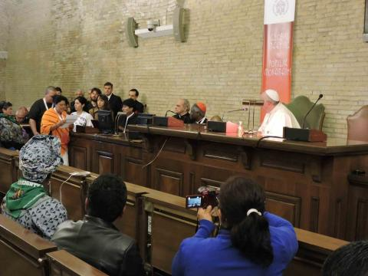
FOTO: EMMP, El Vaticano
En la Venezuela de hoy, tanto oficialistas como opositores invocan el pensamiento del Papa, con sus llamados al cambio social y las exigencias del diálogo, la solidaridad y el reencuentro, sin embargo, no se contextualizan los aspectos propios de la cultura del encuentro, aunque, pocas veces hemos oído referencias a la expresión de la cultura del encuentro que se sustenta en elementos como: la diversidad, el conjunto, la particularidad, las parcialidades, la integración, lo local, lo global, el soñar, las experiencias de solidaridad, el crecimiento desde abajo, el reconocimiento de los movimientos, la coordinación, la amplitud, la libertad, el caminar juntos, el revitalizar nuestras democracias, tantas veces secuestradas por innumerables factores.
La participación protagónica de las grandes mayorías y ese protagonismo excede los procedimientos lógicos de la democracia formal. La paz y justicia duraderas, el superar el asistencialismo paternalista, nos exige crear nuevas formas de participación que incluya a los movimientos populares y anime las estructuras de gobiernos locales, nacionales e internacionales, la energía moral que surge de la incorporación de los excluidos en la construcción del destino común. Y esto con ánimo constructivo, sin resentimiento, con amor.
Es un camino que requiere acompañamiento y hablar desde el corazón en defensa de la justicia y los derechos, es un intento de abandonar la cultura del descarte, en definitiva es una acción constructiva, tan distinta de la xenofobia, la discriminación y la intolerancia que tantas veces vemos, en este contexto cada movimiento social o popular debe enfrentar a quienes intentan absorberlo, dirigirlo o dominarlo.
Si los movimientos sociales o populares asumen esta cultura del encuentro, deben ser promotores de la democratización y la libre asociación, proponer agendas contentivas de sus demandas y propuestas, para recuperar las relaciones constructivas entre la sociedad organizada y el Estado y lograr mejores condiciones de vida para toda la población, solo así, el mensaje y las acciones que se desprenden del programa y los objetivos del EMMSP serán constructivas de una sociedad democrática y plural, modelo que sentimos muy abandonado en la Venezuela del siglo XXI, donde si bien, no es correcto hablar de dictadura o régimen totalitario, si vale la expresión, capitalismo de Estado o de una democracia secuestrada o directamente plutocracia.
Es con este compromiso que se le plantea a los movimientos sociales o populares, se entiende la importancia de presentar sus propuestas transformadoras en el contexto de los derechos de asociación y participación, y el ser actores fundamentales en la defensa de los Derechos Humanos que se deben garantizar y hacer efectivos en una democracia integral y real.
En este aspecto los movimientos sociales y populares deberías reflexionar sobre una alternativa en el modelo de la democracia, siguiendo a pensadores como Mario Bunge, quien en su obra de Filosofía Política, vuelve a sugerir una alternativa tanto al capitalismo en crisis como al socialismo ya fenecido y que nunca fue genuino. Esa alternativa es la democracia integral: es decir, igualdad de acceso a las riquezas naturales, igualdad de sexos y razas, igualdad de oportunidades económicas y culturales, y participación popular en la administración de los bienes comunes. Atento al rumbo de nuestro mundo, Mario Bunge nos muestra su faceta de ciudadano preocupado por el devenir histórico y por los cambios que se deben gestar en la Sociedad.

